附件2：


课程设计报告书

题目：学生成绩管理系统

学 院 计算机科学与工程学院
专 业 计算机科学与技术
学生姓名
学生学号
指导教师
课程编号 145241
课程学分 2
起始日期 2021-05-14至2021-06-25

教  师  评  语 | 教师签名：  日期：
成
绩
评
定
备
注

Qt/C++学生管理系统

一、选题背景
说明本课题应解决的主要问题及应达到的技术要求，简述本设计的指导思想。

【实验目的及要求】
设计一个实用的小型学生成绩管理系统。要求具有查询和检索等功能，并且能够对指定文件操作，也可以将多个文件组成一个文件。

【实验原理】
[ 注：简要说明本实验项目所涉及的理论知识。]
Qt是一个跨平台的C++应用程序开发框架。广泛用于开发GUI程序，本实验中使用Qt制作图形用户界面。
算法处理使用C++,涉及fstream对文件做处理、类继承等知识。

【实验环境】
操作系统
版本 Windows 10 专业版
版本号 20H2
处理器 Intel(R) Core(TM) i5-8265U CPU @ 1.60GHz 1.80 GHz
机带 RAM 12.0 GB (11.8 GB 可用)
系统类型 64 位操作系统, 基于 x64 的处理器
Qt版本：
Qt Creator 4.15.0 Based on Qt 5.15.2 (MSVC 2019, 64 bit)
[ 注：实验用的软硬件环境（配置）。]

二、方案论证(设计理念)（格式：宋体，4号，加粗，两端对齐）
说明设计原理（理念）并进行方案选择，阐明为什么要选择这个设计方案以及所采用方案的特点。
包括：重点说明要实现的功能及其要求、系统的安全性、数据的完整性、应用的运行环境及其性能等要求。
【实验方案设计】
注：无
1、要求和规格的说明
描述问题：
用Qt制作图形用户界面，要有读取文件、写入文件、添加记录、删除记录、显示记录、查询记录等功能，并在后台实验相应功能。

2、设计
设计思想：
GUI上有“读取文件”、“写入文件”、“添加”、“查询”、“显示所有”等五个按钮。每个按钮跳转不同的界面。读取和写入文件会要求指定路径，其中写入文件允许选择默认路径，两者用fstream实现。
本次实验构造了三层类体系结构，People类是Student类的基类，Student类是CS_Student类的基类。People（人）类具有属性“姓名”、“性别”、“学历”，Student（学生）类在此基础上增加了“学号”、CS_Student（计算机专业学生）在此基础上进一步增加了“名次”。另有一个辅助结构Node（节点）和一个辅助类DataBase（数据库），DataBase用以存储以Node为节点的链表，而每个Node有其对应的CS_Student成员。实验中构建了一个跨文件的DataBase类全局变量mydata，所有操作都是直接针对mydata进行操作。
读取和写入的文件格式类似以下格式：
小丽 220893 78 女 博士
小明 220866 101 男 本科
小红 234418 6 女 硕士
用fstream实现过程不再赘述。
“显示所有”利用了DataBase类重载的下标运算符，很方便的从mydata中获取所有学生的信息，进而利用Qt的tableView将内容显示为表格。排序实质上是将mydata[0] ~ mydata [ mydata.totalnum – 1 ]存储为一个真正的以CS_Student类对象为元素的数组，排序后再显示，这样做的目的是防止对mydata进行错误修改，降低程序出错的风险。
“添加”使用DataBase类的insert函数实现的，新纪录被添加到开头。
“查询”是按指定信息检索记录，实现方法为遍历mydata[0] ~ mydata [ mydata.totalnum – 1 ]，如果找到，会出现“删除”按钮，其是用DataBase类的del函数实现的。

三、过程论述（格式：宋体，4号，加粗，两端对齐）
【实验过程】（实验步骤、记录、数据、分析）
调试报告：
字符串常量类型问题：
C++标准库中的string类在很多Qt函数中不能使用，最终经查阅资料，实现了QString和string类混用，并在适当场合进行转换。
打开文件失败：
原因是文件路径的格式不正确。
窗口缩放时内容不缩放影响视觉体验
禁止了窗口缩放。
测试数据：
软件首页：
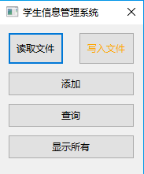
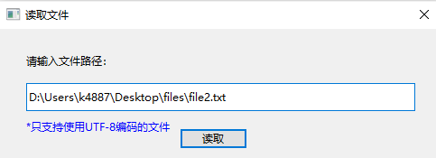
读取文件：
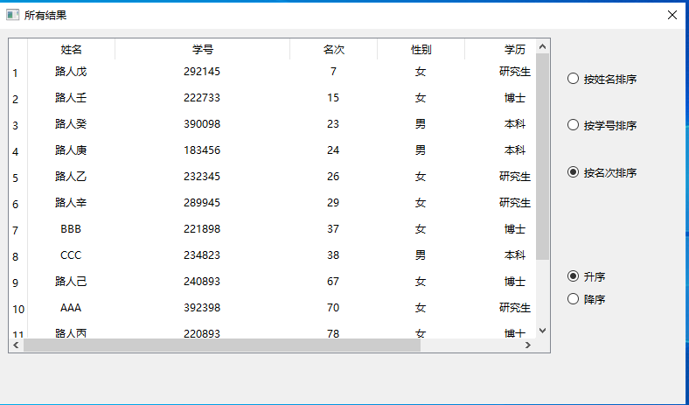
显示所有（按姓名排序、升序）：
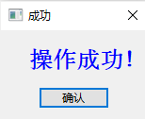
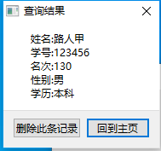
查询（按姓名）：
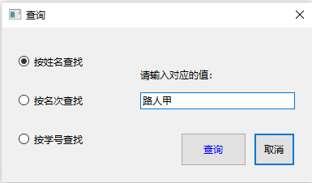
删除此条记录：
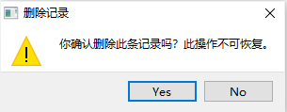
Yes
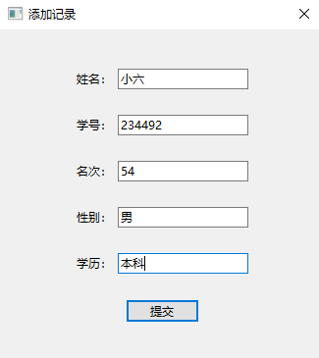
再次查询：
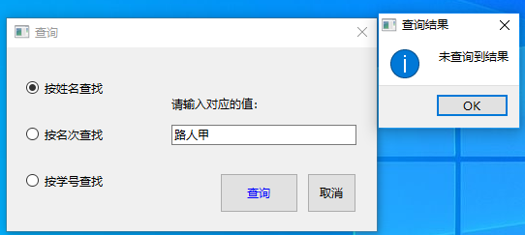
添加：
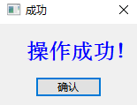
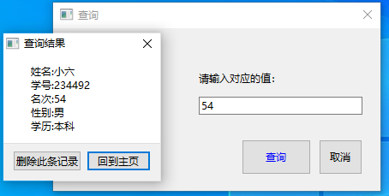
查询（按名次）：
写入文件：（此图经过缩小）
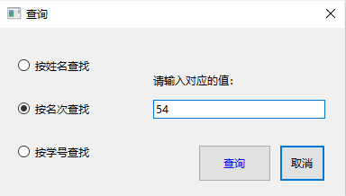
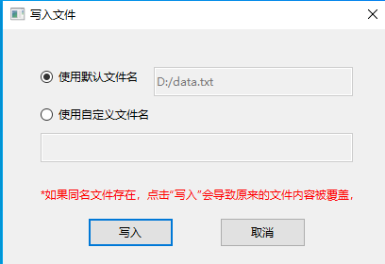
写入：
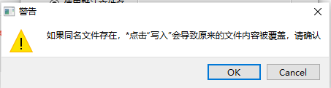

OK

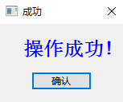
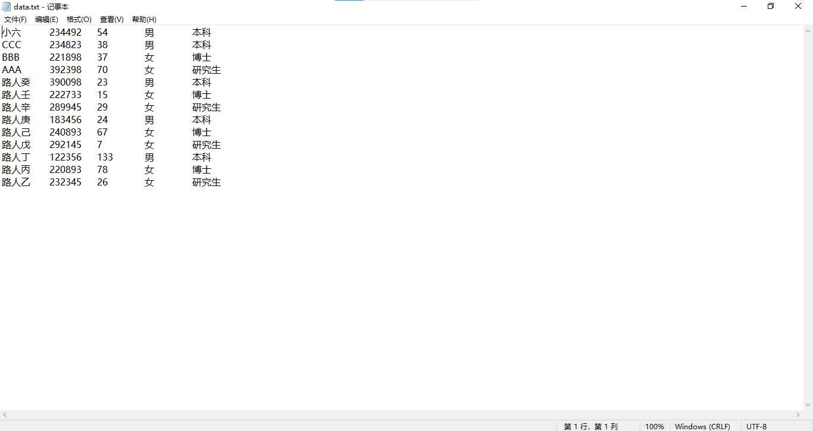
源文件（D:\Users\k4887\Desktop\files\file2.txt）：

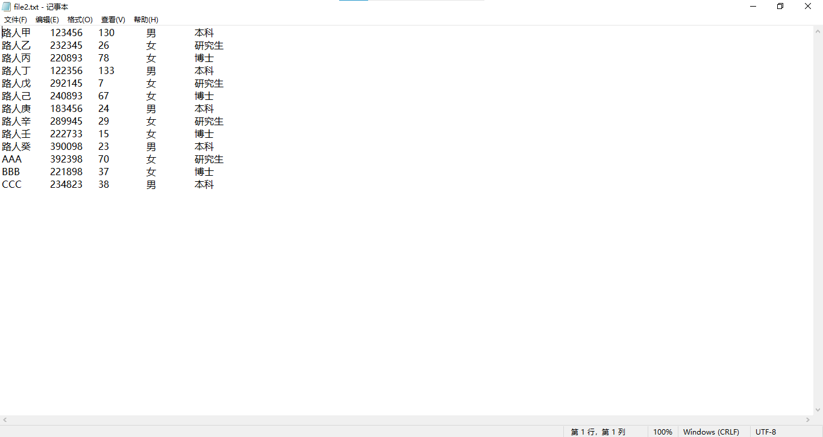
生成文件(D:\data.txt):

3）实现注释：
程序默认输入的信息格式正确，尚未对输入的信息的格式进行验证。
4）用户手册：
主页面上有“读取文件”、“写入文件”、“添加”、“查询”、“显示所有”等五个按钮。每个按钮跳转不同的界面。添加信息要求输入详细信息，读取和写入文件会要求指定路径，其中写入文件允许选择默认路径。查找只需要输入“姓名”、“学号”、“排名”三者之一即可，若找到结果还可对相应内容做删除操作。

四、结果分析
基本实现了预期功能。

【结论】
Qt基本可以满足本实验需求

五、课程设计总结（格式：宋体，4号，加粗，两端对齐）
总结可以包括:课程设计过程的收获、遇到的问题，遇到问题解决问题过程的思考、程序调试能力的思考，课程设计实现过程中的收获和体会等。
实验总结：
虽然在Qt使用C++语言开发，但已经学完C++课程的我仍然不能快速掌握Qt的相关知识，我真切地体会到，编程语言只是工具，而要实现大部分功能还是要站在前人地肩膀上，了解和学习优秀的库，比如C++标准库、Qt库。有了这次的编程体验，我更深刻地感受到了C++语言和开源平台的魅力。

